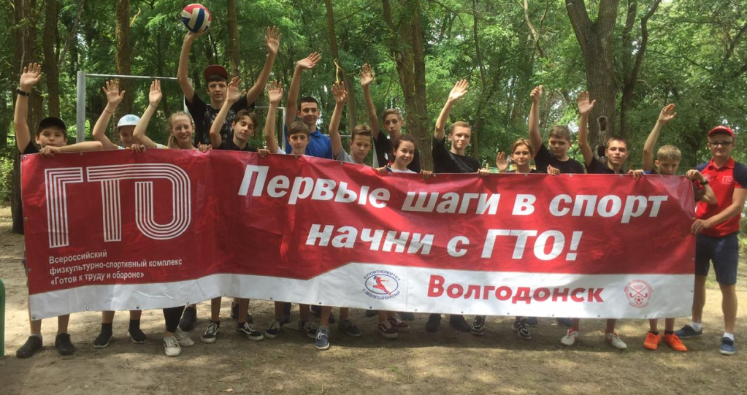
Проведи лето с ГТО.
23 и 24 июля 2019 года центром тестирования ГТО совместно с ДОЛ «Ивушка» и «Маяк» была проведена ежегодная традиционная спортивная акция «Проведи лето с ГТО».
В преддверии закрытия 2 смены, испытания комплекса ГТО выполнили 84 ребенка.
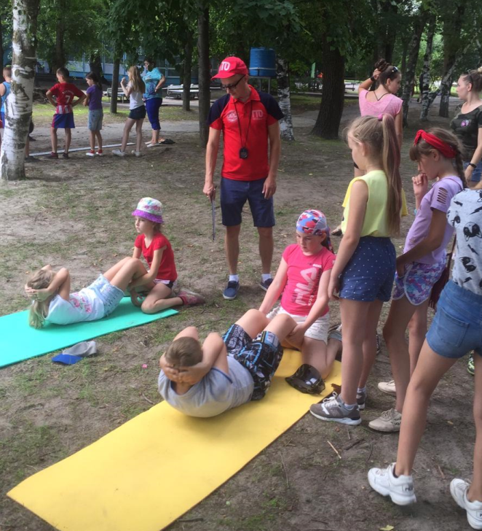
В программу акции вошли следующие нормативы: сгибание/разгибание рук в упоре лежа, прыжок в длину с места толчком двумя ногами, поднимание туловища из положения лежа, наклон на гимнастической скамье, бег на 30 метров.

«Ребята активно принимают участие в тестировании, проходят испытания с большим энтузиазмом и показывают хорошие результаты. Заслуженные награды, знаки отличия ВФСК «Готов к труду и обороне» и удостоверения к ним получат все участники, успешно выполнившие испытания комплекса, уже в этом году» - сообщил руководитель Центра ГТО Пашигоров А.В.
Для участия в движении ВФСК «Готов к труду и обороне» и выполния государственных требований к уровню физической подготовленности, Вам необходимо:
- Зарегистрироваться на официальном сайте www.gto.ru;
- Получить медицинский допуск;
- Подать заявление в Центр тестирования ГТО.
Подробную информацию Вы можете узнать в Центре тестирования ГТО г. Волгодонска: ул. Ленина, 112, тел. 27-50-85; 8-900-133-95-09; официальная группа ВКонтакте «Готов к труду и обороне г. Волгодонск».

